**Incendio**

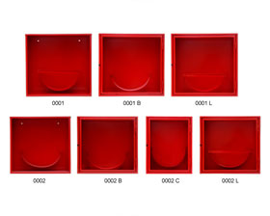Gabinete para manguera

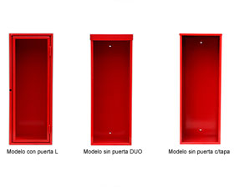gabinete para matafuegos

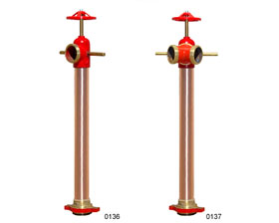

Derivadores y valvulas

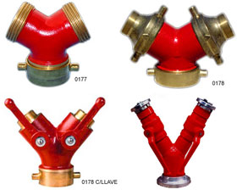

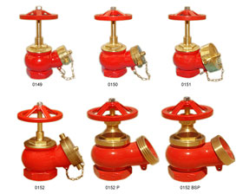

Mangas: De todas las medidas, con o sin uniones.

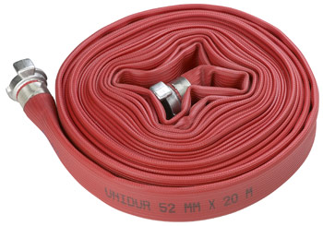 Armtex

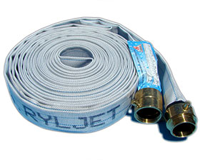Ryljet

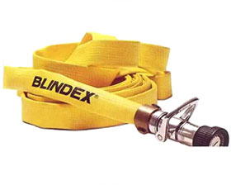 Blindex

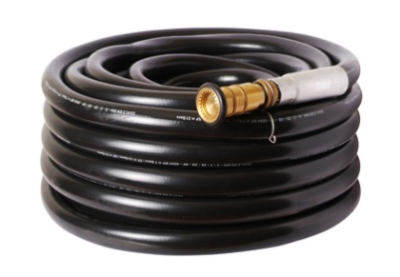 Semirígida (línea devanadera)

Lanzas Viper todos sus modelos

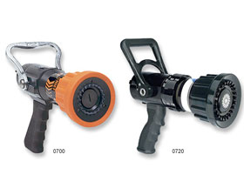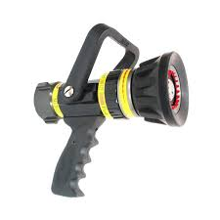

Lanzas Protek todos sus modelos

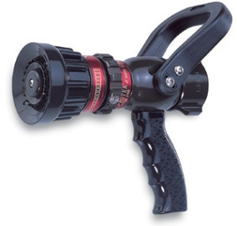

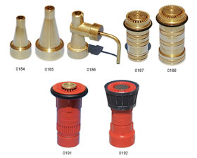

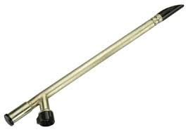 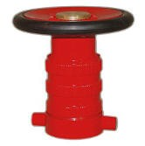Lanza Tipo plato

Storz

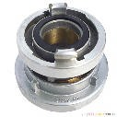 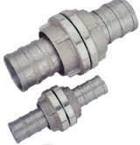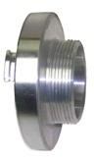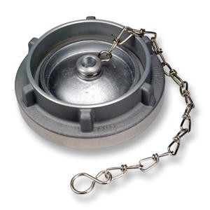

Whitworth

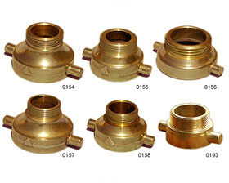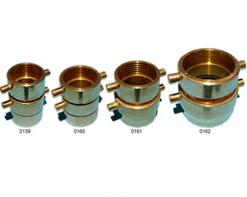

Sprinkler

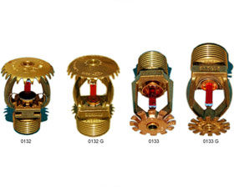

Llaves unión

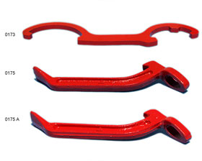

Martillos

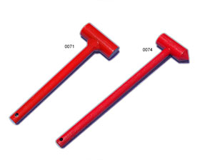

Linea espuma

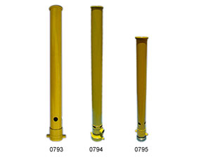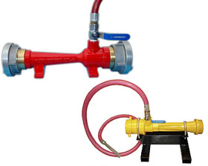

Cañones y dosificadores

Mochila forestal Quemador por goteo

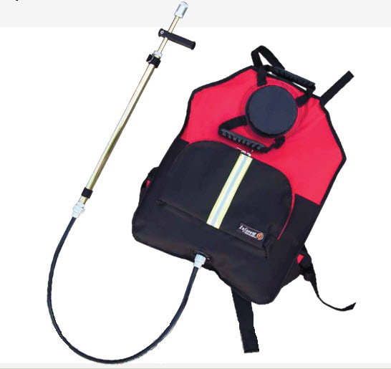 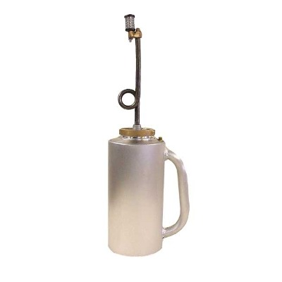

## [Matafuegos a base de CO2 1 kg](http://www.cepack.com.ar/objetos/-C28/matafuegos-a-base-de-co2-1-kg-P374.html)

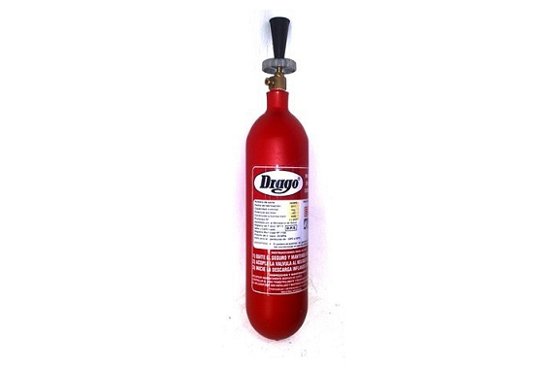

Cód.: sin código

## [Matafuegos a base de CO2 2 kg](http://www.cepack.com.ar/objetos/-C28/matafuegos-a-base-de-co2-2-kg-P375.html)

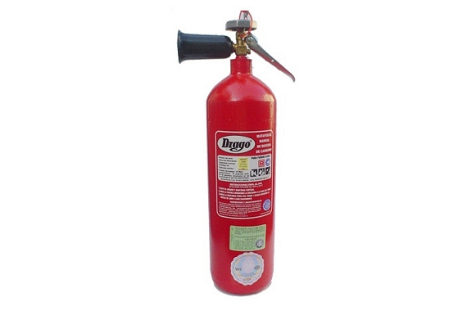

Cód.: sin código

## [Matafuegos a base de CO2 3.5 kg](http://www.cepack.com.ar/objetos/-C28/matafuegos-a-base-de-co2-35-kg-P376.html)



Cód.: sin código

## [Matafuegos a base de CO2 5 kg](http://www.cepack.com.ar/objetos/-C28/matafuegos-a-base-de-co2-5-kg-P377.html)

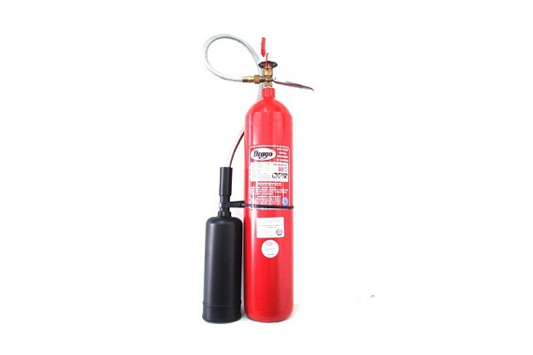

Cód.: sin código

## [Matafuegos a base de CO2 7 kg](http://www.cepack.com.ar/objetos/-C28/matafuegos-a-base-de-co2-7-kg-P378.html)



Cód.: sin código

## [Matafuegos de AFFF bajo presión](http://www.cepack.com.ar/objetos/-C28/matafuegos-de-afff-bajo-presion-P389.html)

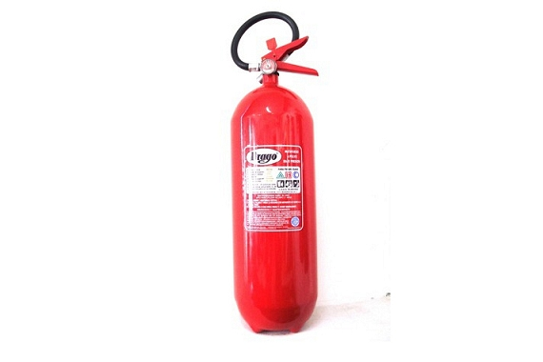

Cód.: sin código

## [Matafuegos de HCFC-123 bajo presión](http://www.cepack.com.ar/objetos/-C28/matafuegos-de-hcfc-123-bajo-presion-P381.html)

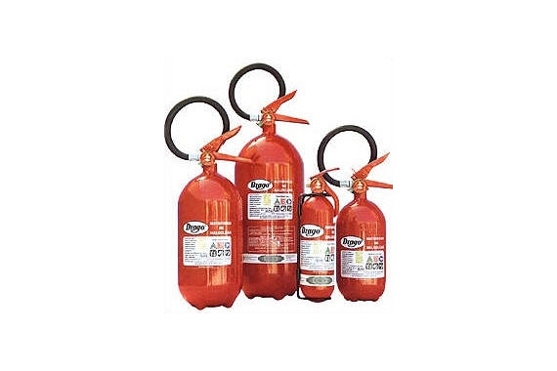

Cód.: sin código

## [Matafuegos de HCFC-123 bajo presión 2 kg-5kg-10kg](http://www.cepack.com.ar/objetos/-C28/matafuegos-de-hcfc-123-bajo-presion-2-kg-5kg-10kg-P382.html)



## [Matafuegos de agua bajo presión](http://www.cepack.com.ar/objetos/-C28/matafuegos-de-agua-bajo-presion-P388.html)



Cód.: sin código

## [Matafuegos de agua pulverizada bajo presión](http://www.cepack.com.ar/objetos/-C28/matafuegos-de-agua-pulverizada-bajo-presion-P387.html)



Cód.: sin código

## [Matafuegos de polvo bajo presión 1kg](http://www.cepack.com.ar/objetos/-C28/matafuegos-de-polvo-bajo-presion-1kg-P384.html)

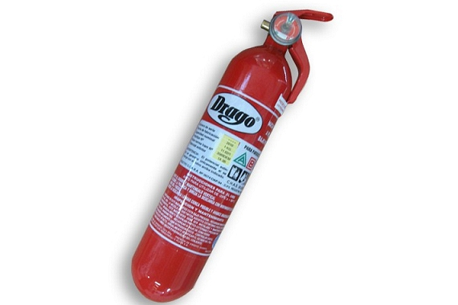

Cód.: sin código

## [Matafuegos de polvo bajo presión 1kg Balón](http://www.cepack.com.ar/objetos/-C28/matafuegos-de-polvo-bajo-presion-1kg-balon-P383.html)

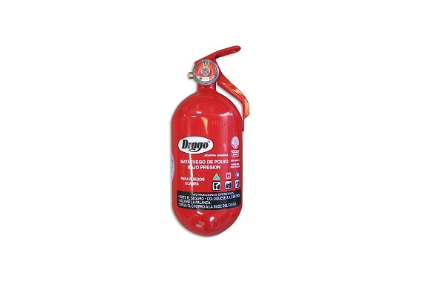

Cód.: sin código

## [Matafuegos de polvo bajo presión 2.5 kg-5kg-10kg](http://www.cepack.com.ar/objetos/-C28/matafuegos-de-polvo-bajo-presion-25-kg-5kg-10kg-P385.html)

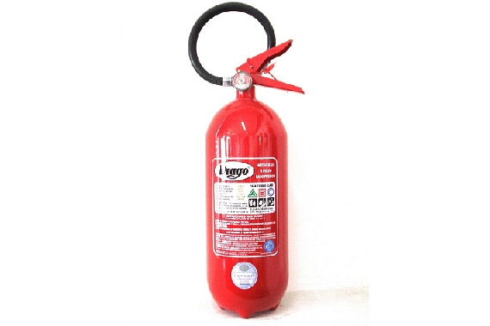

Cód.: sin código

## [Matafuegos para uso en cocinas](http://www.cepack.com.ar/objetos/-C28/matafuegos-para-uso-en-cocinas-P386.html)



## [Matafuegos sobre ruedas a base de CO2 - 1 cilindro](http://www.cepack.com.ar/objetos/-C28/matafuegos-sobre-ruedas-a-base-de-co2-1-cilindro-P379.html)

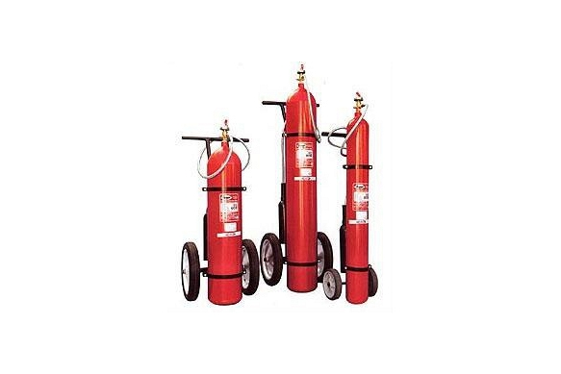

## [Matafuegos sobre ruedas a base de CO2 - 2 cilindros](http://www.cepack.com.ar/objetos/-C28/matafuegos-sobre-ruedas-a-base-de-co2-2-cilindros-P380.html)



## [Detector Multigas MultiPro](http://www.cepack.com.ar/objetos/-C24/detector-multigas-multipro-P354.html)

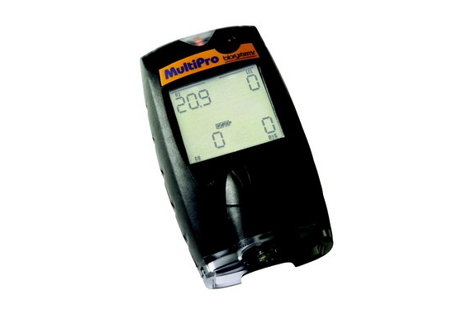

## [Detector de gas simple](http://www.cepack.com.ar/objetos/-C24/detector-de-gas-simple-P353.html)

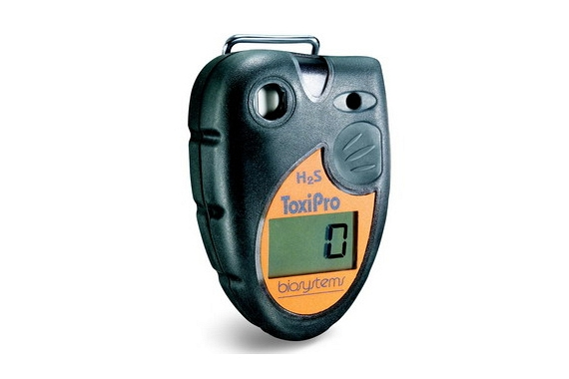

**Herramientas**

**Barreta tipo Hooligan** es una herramienta de alta resistencia y fueron diseñadas para golpear, quebrar, torcer y abrir todo tipo de barreras

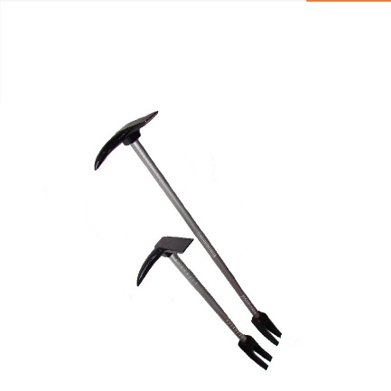

**Hacha TNT** Se trata de una combinación **hacha**, martillo, palanca, saca clavos y bichero.

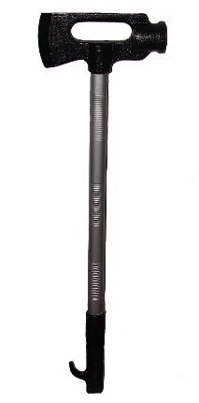

**Hacha de bombero (grande o chica):** Los **bomberos** usan**hachas** para abrirse paso a través de puertas y ventanas en los incendios

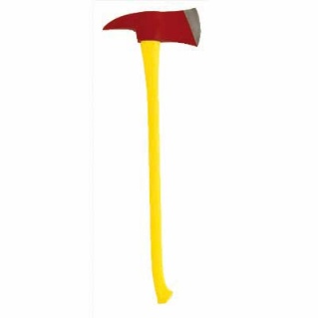

**Pulaski** Ataque directo en aporte de tierra suelta para ser lanzada sobre las llamas o brasas para la extinción por sofocación. Ataque indirecto, en la apertura y ampliación de líneas de defensa por corte, apeo y descuaje del combustible, en quemas prescritas, control de focos secundarios y operaciones de remate. es una de las herramientas más utilizadas por las brigadas forestales

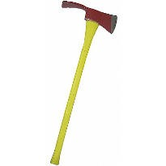

**Escarriador:** Herramienta utilizada para enganchar, romper o limpiar sectores donde se esta produciendo o se ha producido un siniestro

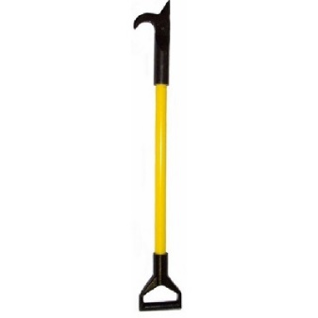

**Macleod** Ataque indirecto, en ampliación y consolidación de líneas de defensa por corte, rastrillado de combustibles ligeros y raspado hasta el suelo.

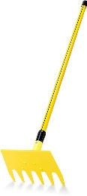

**Bate fuego** Herramienta formada por una base de goma multicapa, entelada y flexible, con forma rectangular de 300 x 350 mm, con cabo redondo de madera de 34 mm de diametro y 1650 mm de largo (medidas standar). Se utiliza para sofocar el fuego mediante el desplazamiento y eliminacion del oxigeno que se encuentra en contacto con el material combustible. En ataque directo se utiliza sobre frentes debiles, incipientes o de combustibles ligeros. En ataques indirectos se utiliza en operaciones de apoyo, quemas de ampliacion de lineas de defensa, quemas prescritas, cortafuegos, control de focos secundarios y operaciones de remate.

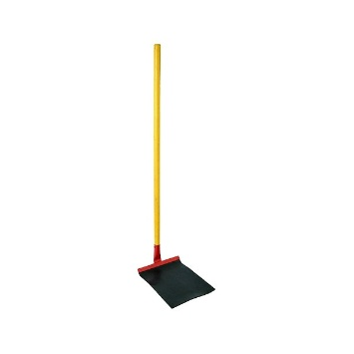

**Rastrillo segador:** Herramienta formada por una cabeza de acero en forma de l de 30 mm de ala, con 4 o 5 dientes triangulares cortantes y auto-afilables, atornillados a la misma, con una terminacion superficial de pintura epoxi horneada. el cabo es de 1500 mm de largo y 30 mm de diametro. Es utilizado casi exclusivamente en ataque indirecto; en ampliacion y consolidacion de lineas de defensa, por corte y rastrillado de combustibles ligeros, y por raspado hasta el suelo mineral en quemas prescritas, contrafuegos, control de focos secundarios y operaciones de remate.

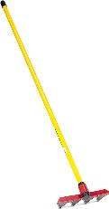

**Tajamata** Herramienta compuesta por una hoja de acero curvo con filo, posee cabo ergonómico de 30 mm de diámetro y 1350 mm de largo. El filo de la herramienta está templado superficialmente, lo que le otorga ductilidad, dureza y mayor vida útil. La terminación es pintura epoxi horneada. Se utiliza para cortar arbustos y ramas delgadas

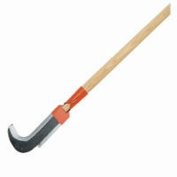

**Machete** Machete acero laminado tratado térmicamente, pulido, afilado, diseñado para soportar cargas de flexión e impacto sobre superficies duras. Trabajos de Corte y Limpieza en Agricultura.

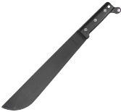

**Escobeta de alambre**: Escobeta mariposa metálica reforzada de 22 alambres de acero 1045/50 de 2,5 mm de diámetro, con separación de dientes regulable y terminación en pintura epoxi. Cabo de madera de 35 mm de diámetro y 1350 mm de largo.

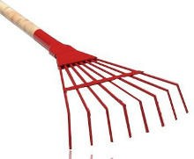

**Rozon:** Herramienta combinación de Machete Curvo, Tajamata y Hacha Recta, hoja de acero tratado termicamente con un filo curvo de alto impacto y zona de corte por rozamiento, un filo recto en el lado opuesto y en la parte superior un sector para empuje y elevación de ramas. Se uti- liza para desramar, cortar arbustos, ramas delgadas y abrir brechas en vegetación de media y baja altura

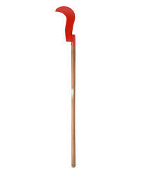

**Pala forestal** Utilizada en ataque directo, lanzando tierra sobre las llamas o brasas para la extinción por sofocación, en la apertura y ampliación de líneas de defensa, eliminación del combustible hasta llegar al suelo mineral por excavado, raspado y tronchado del mismo, quemas prescritas, contrafuegos, control de focos secundarios y operaciones de remate.

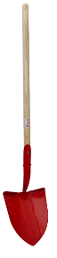

**Pico punta y pala:**

PUNTA Y PALA DE 75mm

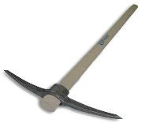

**Cortapernos:** Características técnicas: Construidas en acero forjado cromo libdeno, de alta dureza en los filos (distintas medidas)

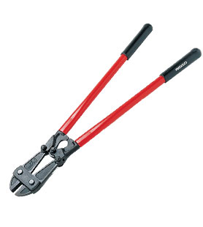

**Rescate Acuático**

|  |
| --- |
|  |
|  | **TORPEDOS AQUAFLOAT** |
| Son los elementos de salvataje que usan los guardavidas de las playas que tanto popularizo la serie de TV Bay-Watch. Es un torpedo hueco, naranja, de plástico bien rígido y resistente con dos amplias manijas a los costados para asirse. Son mucho más practico que los circulares, pues permiten que sean arrastrados sin ma  yor resistencia |
|  | **SALVAVIDAS CIRCULARES PLÁSTICOS 75 cm** |
| Las populares roscas o aros salvavidas que tanto se ven en las cantinas, son para arrojar a las personas que se caen al agua imprevistamente (hombre al agua). No son para usar sino para asirse con un brazo hasta que venga el rescate. |
|  | **SALVAVIDAS CIRCULARES DE TELA 50 cm** |
| Las populares roscas o aros salvavidas que tanto se ven en las cantinas, son para arrojar a las personas que se caen al agua imprevistamente (hombre al agua). No son para usar sino para asirse con un brazo hasta que venga el rescate. |
|  |  |
| **Banda SALVAVIDAS**  Es una variante del Baywatch, como el viejo cinturón de esquí pero mucho mas grueso de mayor volumen. Al igual que el torpedo, es de fácil transporte, ayuda a flotar a mas de una persona a la vez y permite que un guardavidas nade con ambos brazos mientras arrastra a un accidentado con el cinturón colocado bajo los hombros. No son para usar, es solo para guardavidas |
|  | **PONCHOS APROBADOS PNA** |
| De espuma de celda cerrada, como DAF, Dispositivo Individual de Flotación. Las exigentes pruebas fueron las mismas que la de los salvavidas PNA sin la prueba de volteo, destacándose la calidad y flotación de los mismos. |

|  |  |
| --- | --- |
|  | **CHALECO "WORK-VEST"** |
| Chaleco ajustable a todos los Talles, especial para Operarios de Plataformas. |
|  | **CHALECO DINGEY** |
| Es un chaleco adecuado para la navegación en Kayak, fácil y rápida colocación, se cierra de costado sin correas envolventes. Se ajusta con cintas de velcro. Talles el 2 al 14 (varia el precio por el talle, precio del talle 10) |
| http://www.scubaprice.com/images/articulos/IMAGEN1316.jpg | **CHALECO SALVAVIDA AP. PNA** |
| Poncho con cinta reflectiva y silbato |
|  |  |
| **ALETAS RONDINE**  Aleta clásica antes Rondine, Confeccionada enteramente en caucho, irrompible y prácticamente eterna. La mejor aleta para el entrenamiento de natación por la flexibilidad de la goma que permite un adecuado trabajo de los músculos involucrados y recomendado para rehabilitaciones. También es una muy buena opción para snorkeling. TALLES 28 al 48 (El precio corresponde a los talles del 42 al 46) |
|  | **PALAS** |
| Pala doble de aluminio para canoas y kayaks 3 posiciones desarmable - Negra 2,10 mts |
| http://www.decathlon.es/media/830/8301290/classic_eef1c11ea69a41bfa4033daba30de796.jpg | **TRAJE NEOPRENE** |
| Enterizo Body Glove de 3/2 mm con cierre en la espalda, Construidos con neoprene super flex |
|  | **TABLA DE RESCATE** |
| Tabla de Salvamento de 8 pies. Alma de madera.  Foam espuma de poliuretano. Resina de Poliester.  Reforzado en los lugares mas críticos. Deck antideslizante.  Agarraderas laterales. Quillote y estabilizadores. Espesor 7,5 cm |
|  | **TABLA DE RESCATE INFLABLE** |
| Tabla de Salvamento INFLABLE  PVC SUPER REFORZADO - DOBLE GROSOR 320X56X10  PESA MENOS DE 10 KG  CON REFUERZOS EN LUGARES CRITICOS MANIJAS DE SUJECION  CON ANTIDESLIZANTES ESTABILIZADORES  INCLUEYE INFLADOR Y BOLSO DE TRANSLADO |
|  |  |
| **SILBATO PARA GUARDAVIDAS FOX 40**  El Silbato Fox40 Classic para emergencia y seguridad es lo suficientemente fuerte para hacerse oír por encima del ruido ambiente, el rugido de los motores, el romper de las olas, los truenos y los vientos huracanados. Las cámaras del silbato están diseñadas para auto-limpiarse cuando se sumerge en el agua. Son exigidos en las carreras de aventura. Los socorristas utilizan el silbato Fox 40, también para los silbatazos de alerta en pruebas de natación Y para alarmas sonoras de socorro. Tienen un aro metálico para portarlos fácilmente en un cordino. Diseño de 3 cámaras sin bola. Potencia de sonido: 115 decibeles. Uso recomendado para la seguridad personal y profesionales de rescate en todo el mundo. El Fox 40 Classic ofrece un sonido fiable, consistente y sin defectos, penetrante y fuerte |
|  | **BOLSO DE SALVATAJE** |
| **Bolso de salvataje**  Bolso para arrojar de salvataje con cuerda flotante y cinta reflectiva. Cuenta con un cabo 20 metros por 8mm de diámetro. |
| http://mla-s1-p.mlstatic.com/ski-snowboard-indumentaria-ropa-deportiva-169201-MLA20304105065_052015-Y.jpg |  |
| **CASCO DE RESCATE ACUÁTICO**  Con interior recubierto de Poliuretano Expandido Reforzados Excelente Calidad Exterior de PVC de alto Impacto }Correas Con Regulación Agujeros para Ventilación  **CAMPERA IMPERMEABLE**  CAMPERA 100% IMPERMEABLE CON CIERRE-CAPUCHA- EXCELENTE GUARDAVIDAS |
|  |  |
|  |  |

**Varios**

## [Modelo Autopista](http://www.cepack.com.ar/objetos/-C31/modelo-autopista-P408.html)

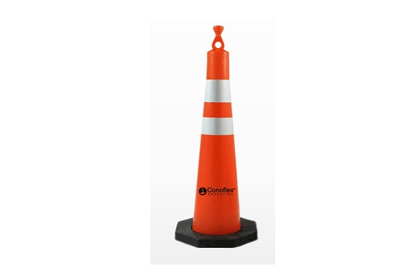

## [Modelo Camino](http://www.cepack.com.ar/objetos/-C31/modelo-camino-P402.html)

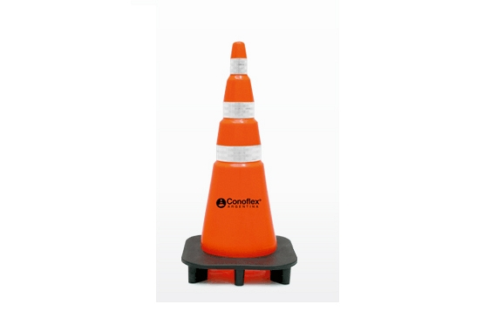

## [Modelo Minero](http://www.cepack.com.ar/objetos/-C31/modelo-minero-P405.html)

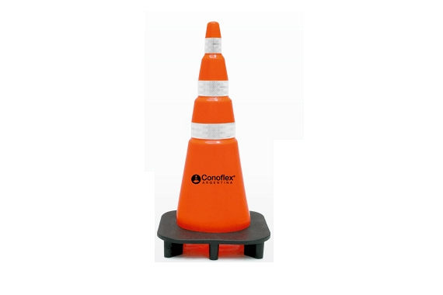

## [Modelo Obrador](http://www.cepack.com.ar/objetos/-C31/modelo-obrador-P407.html)

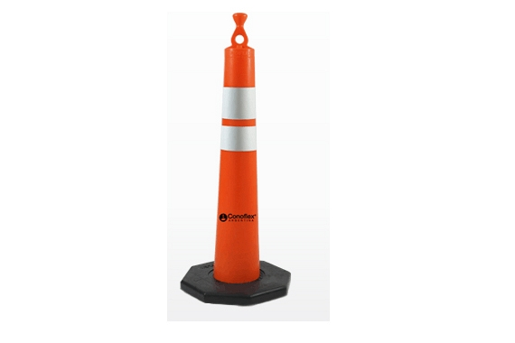

## [Modelo Rutero](http://www.cepack.com.ar/objetos/-C31/modelo-rutero-P406.html)

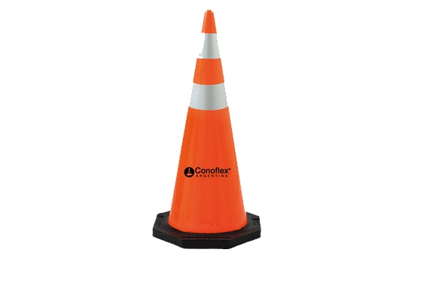

## [Modelo Transporte](http://www.cepack.com.ar/objetos/-C31/modelo-transporte-P403.html)

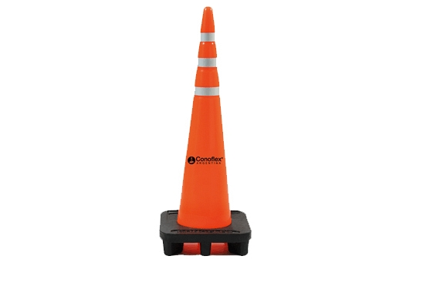

## [Modelo Utilitario](http://www.cepack.com.ar/objetos/-C31/modelo-utilitario-P401.html)

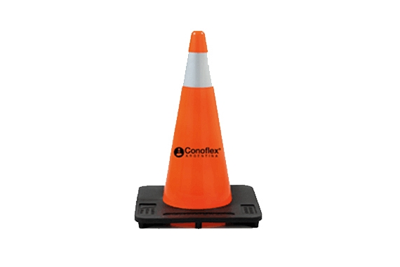

## [Modelo Vial](http://www.cepack.com.ar/objetos/-C31/modelo-vial-P404.html)

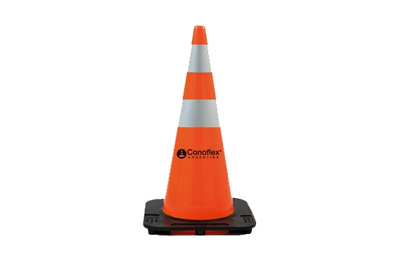

**Balizas viales a batería**

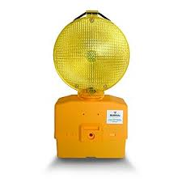

**Balizas para vehículos varios colores y cantidad de LED**

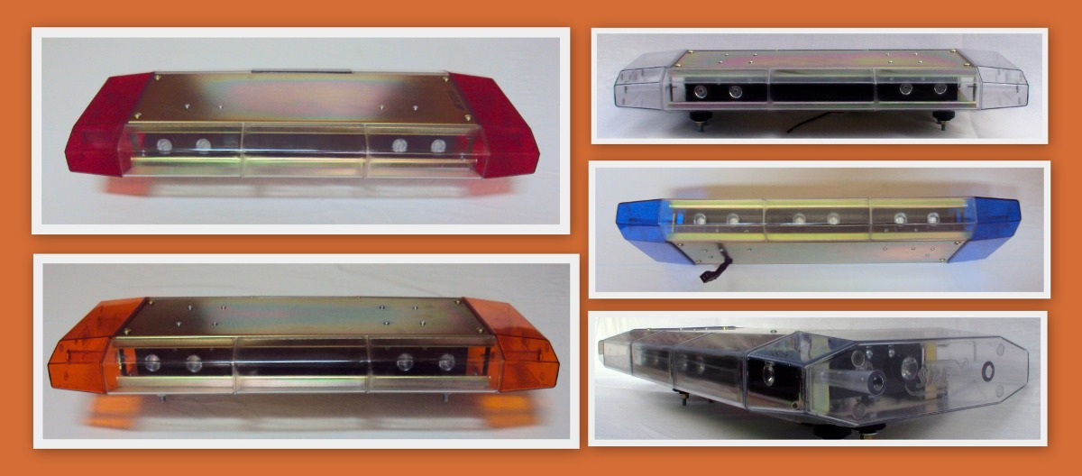

**Linternas (consulte por distintos modelos)**

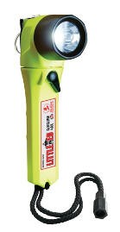 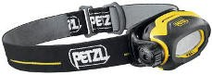

**Radios**

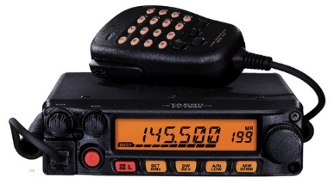

**Escaleras dieléctricas o de aluminio**

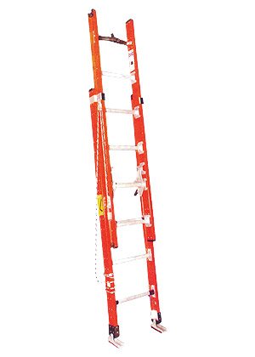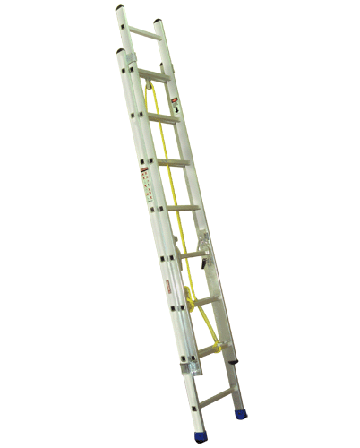

**Moto Compresor** marca NARDI modelo Atlantic 100 capacidad 100 lit/minuto presión máxima 330 bar, motor Honda a explosión o trifásico.

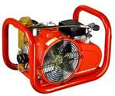

## [Equipo Autónomo 30 minutos Seif Plus](http://www.cepack.com.ar/objetos/-C23/equipo-autonomo-30-minutos-seif-plus-P344.html)

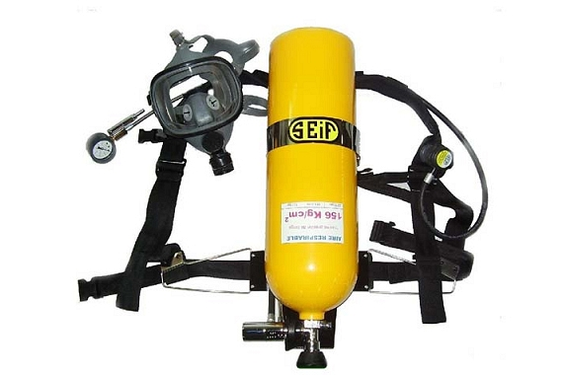

Equipo autocontenido Seif Plus de 30 minutos. De dos etapas. Permite mantener demandas de pico de más de 100 lpm, con presión positiva dentro de la máscara. No requiere calibración por contar con una válvula de demanda de alta tecnología. Esto facilita el uso y entrenamiento. El mantenimiento puede realizarse por el propio usuario. Incluye alarma de 5 minutos y manómetro

## [Equipo Autónomo Survivair Panther](http://www.cepack.com.ar/objetos/-C23/equipo-autonomo-survivair-panther-P347.html)

Circuito abierto de presión positiva.  
-Autonomía: 30, 45 y 60 minutos.  
-Heads-Up Display (HUD)  
-Rapid Intervention Crew/Company Universal Air Connection (RIC UAC)  
-Máscara de silicona resistente a la flama, con visor de policarbonato anti-raya. Mascarilla interna buconasal. Válvula de exhalación con doble canal. Membrana fónica de Kapton. Arnés de silicona o red kevlar  
-Silleta de fibra de vidrio y nylon ergonómica. Arnés de kevlar y nomex con apoyo acojinado en hombros y cadera.  
-Regulador de primera etapa con pistón desbalanceado por carga de resorte.  
-Varias alarmas disponibles.

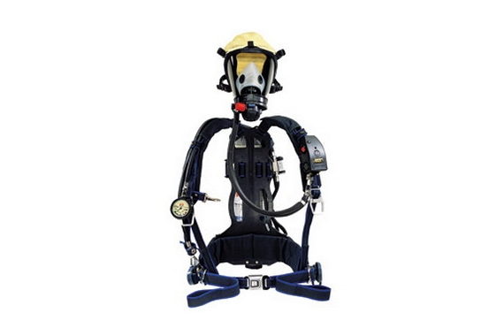

-Cilindros de: aluminio, hoop wrapped, full wrapped, fibra de carbono

## [Equipo autónomo North Frontier 30 minutos](http://www.cepack.com.ar/objetos/-C23/equipo-autonomo-north-frontier-30-minutos-P345.html)

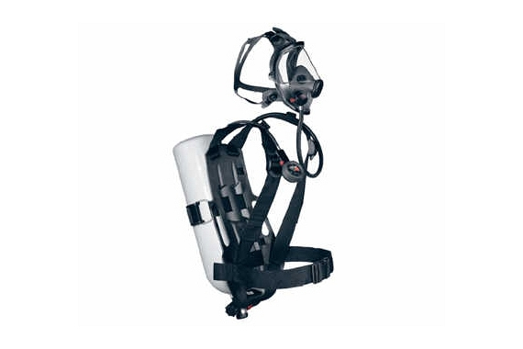

Equipo autónomo industrial 30 minutos cilindro aluminio estándar, máscara de silicona, arnés de nylon. Con o sin valija plástica

**Equipo autónomo MSA Airhawk II 30 Minutos Fibra de carbono**

**Equipo de Respiración Autónomo AirHawk II MMR de 30 minutos. Aprobación NIOSH. Origen Estados Unidos.**  
Mascara Ultra Elite médium con válvula de una vía, lente moldeado de policarbonato, diafragma mecánico, cinco correas de goma ajustables.   
Armazón portador AirFrame, montaje del Arnés en Kevlar de alta resistencia con correa para el pecho con almohadillas lumbares.

Cilindro Stealth cubierta de fibra de carbono de 3,5 Kg. 2216 psig y 30 minutos de autonomía.   
Regulador de segunda etapa FireHawk Alarma Audible Audi-Larm IM campanilla.



**El sistema de Bloqueador de Air Bag:** es un dispositivo que protege contra cualquier disparo inesperado del Airbag una vez ocurrido un accidente de tráfico.

Conductor:

- para volantes con un diámetro de 350 – 390mm (Tamaño Chico)

- para volantes con un diámetro de 400 – 450mm (Tamaño Grande)

Ambos trenzados de cinta están compuestos de una placa de cintas central. En esta placa están cocidas ocho cintas en forma de triangulo. La cinta de sujeción con lazo de estirado sirve para fijar el trenzado de la cinta al volante. Mediante una hebilla autocerradora se puede fijar la cinta de sujeción después de haberla apretado completamente.

Acompañante: compuesto de lona tramada altamente resistente con cintas cosidas de manera horizontal y diagonal, cada una con arco de forma D en los finales. Accesorios: Cuatro cintas de construcción similar cada una con ganchos y de forma S en los finales, para amarrar las cintas correspondientes están previstos la pinza con lazo de estirado.

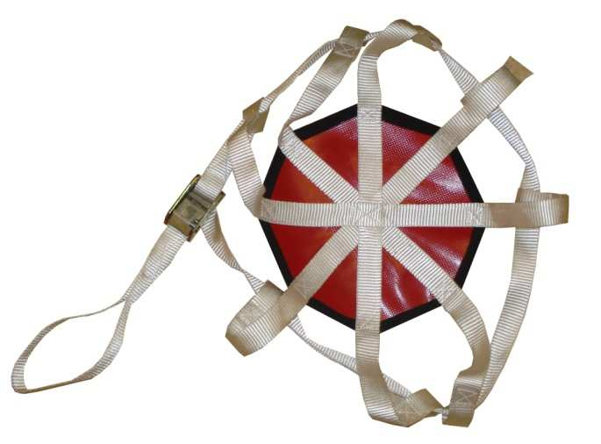 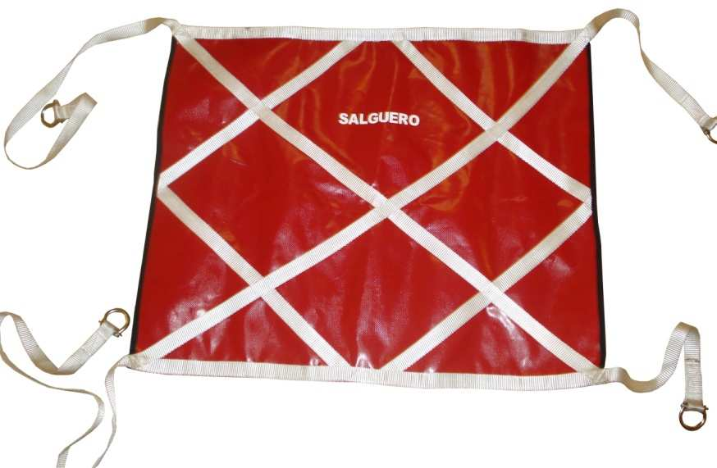

Entregas inmediatas, amplio stock y el mejor servicio de post-venta.

***Malacates***

|  |
| --- |
| **Malacate Mile Marker o War 8000 lbs.** |

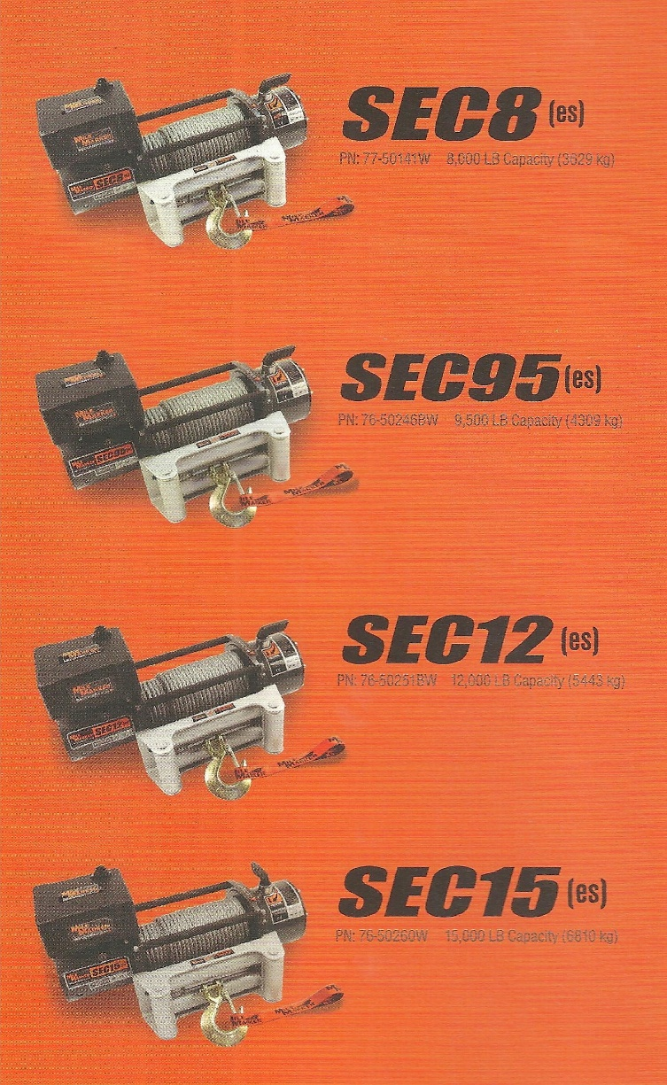

|  |
| --- |
| **Malacate Mile Marker o War 9500 lbs.** |

|  |
| --- |
| **Malacate Mile Marker o War 12000 lbs.** |

|  |
| --- |
| **Malacate Mile Marker o War 15000 lbs** |

**Consulte por malacates hidráulicos y accesorios.**

***Defensas***

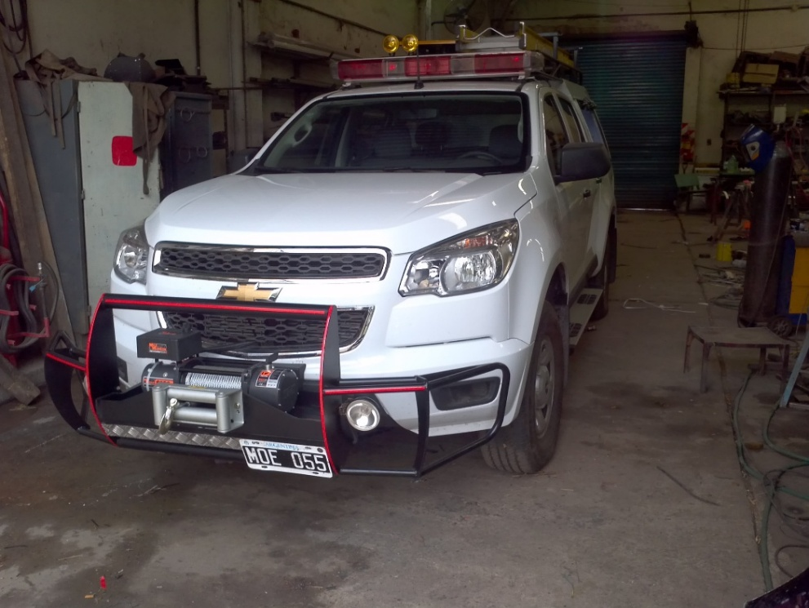

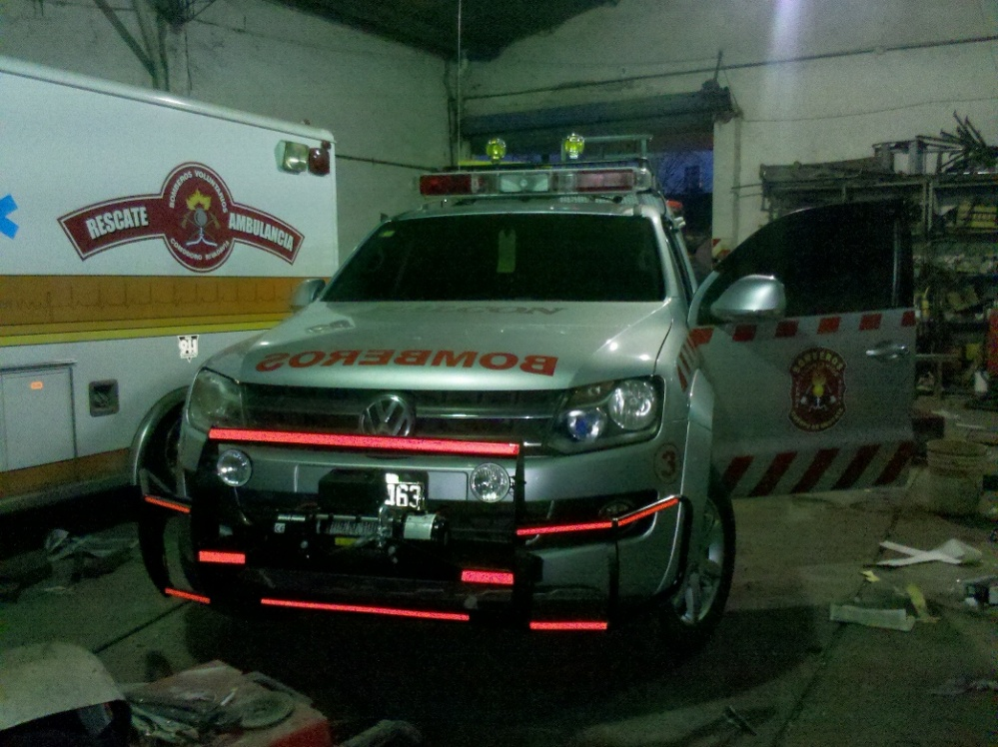

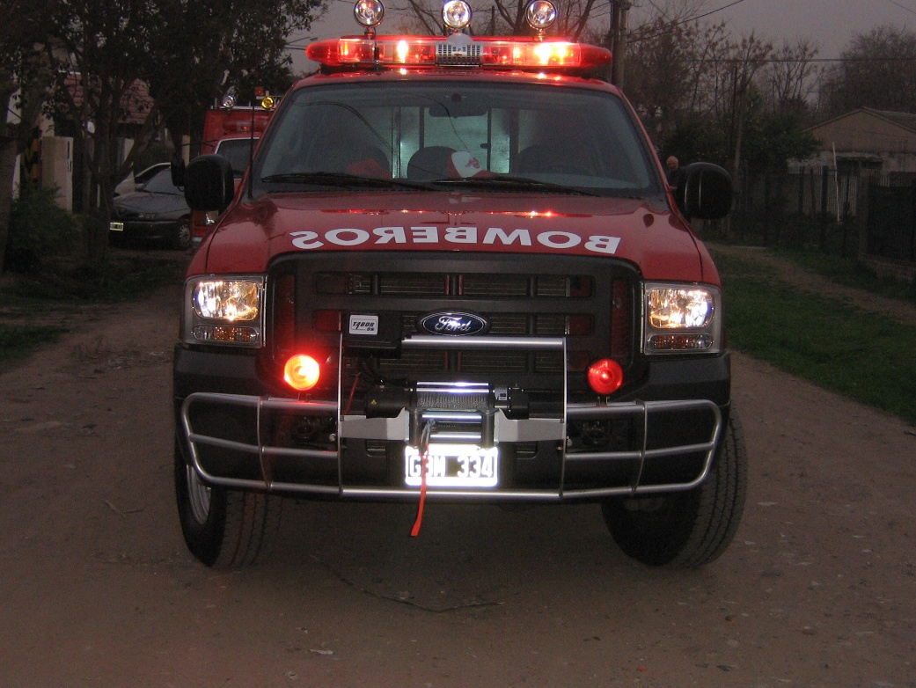

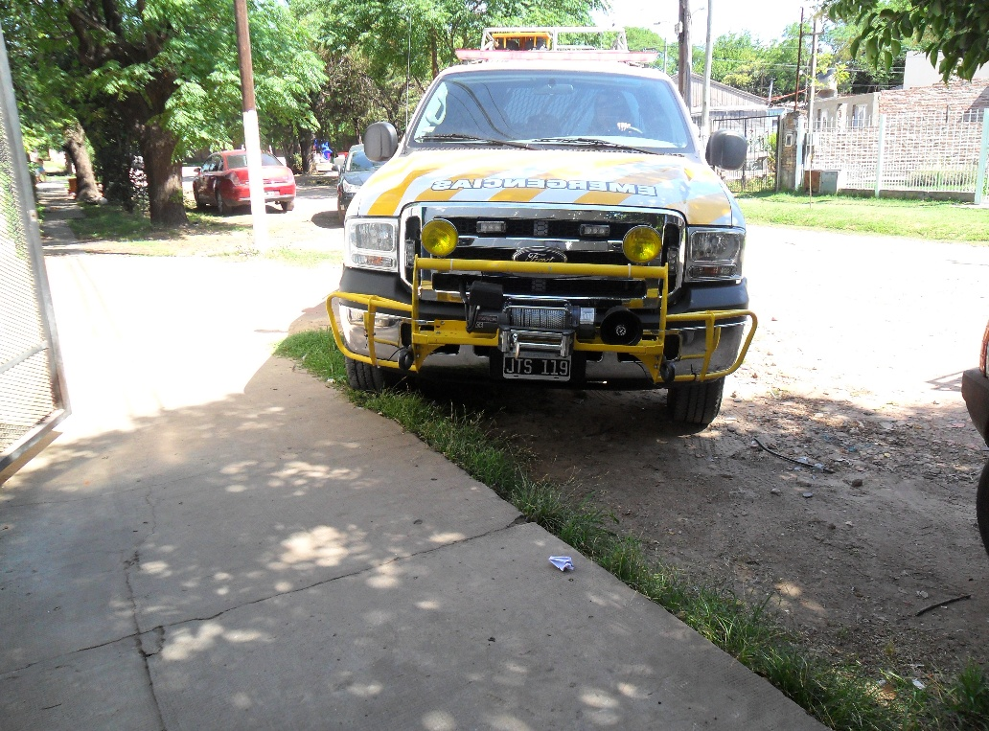

**Defensas de fabricación propia, instaladas sobre cualquier vehículo.**